

Муниципальное бюджетное общеобразовательное учреждение
«Курумканская средняя общеобразовательная школа №2»
___________________________________________________________________________________________
671640, Республика Бурятия, с. Курумкан, ул. Ленина, 37 Тел. 8(30149) 41-5-26, факс:8 (30149) 41-5-26

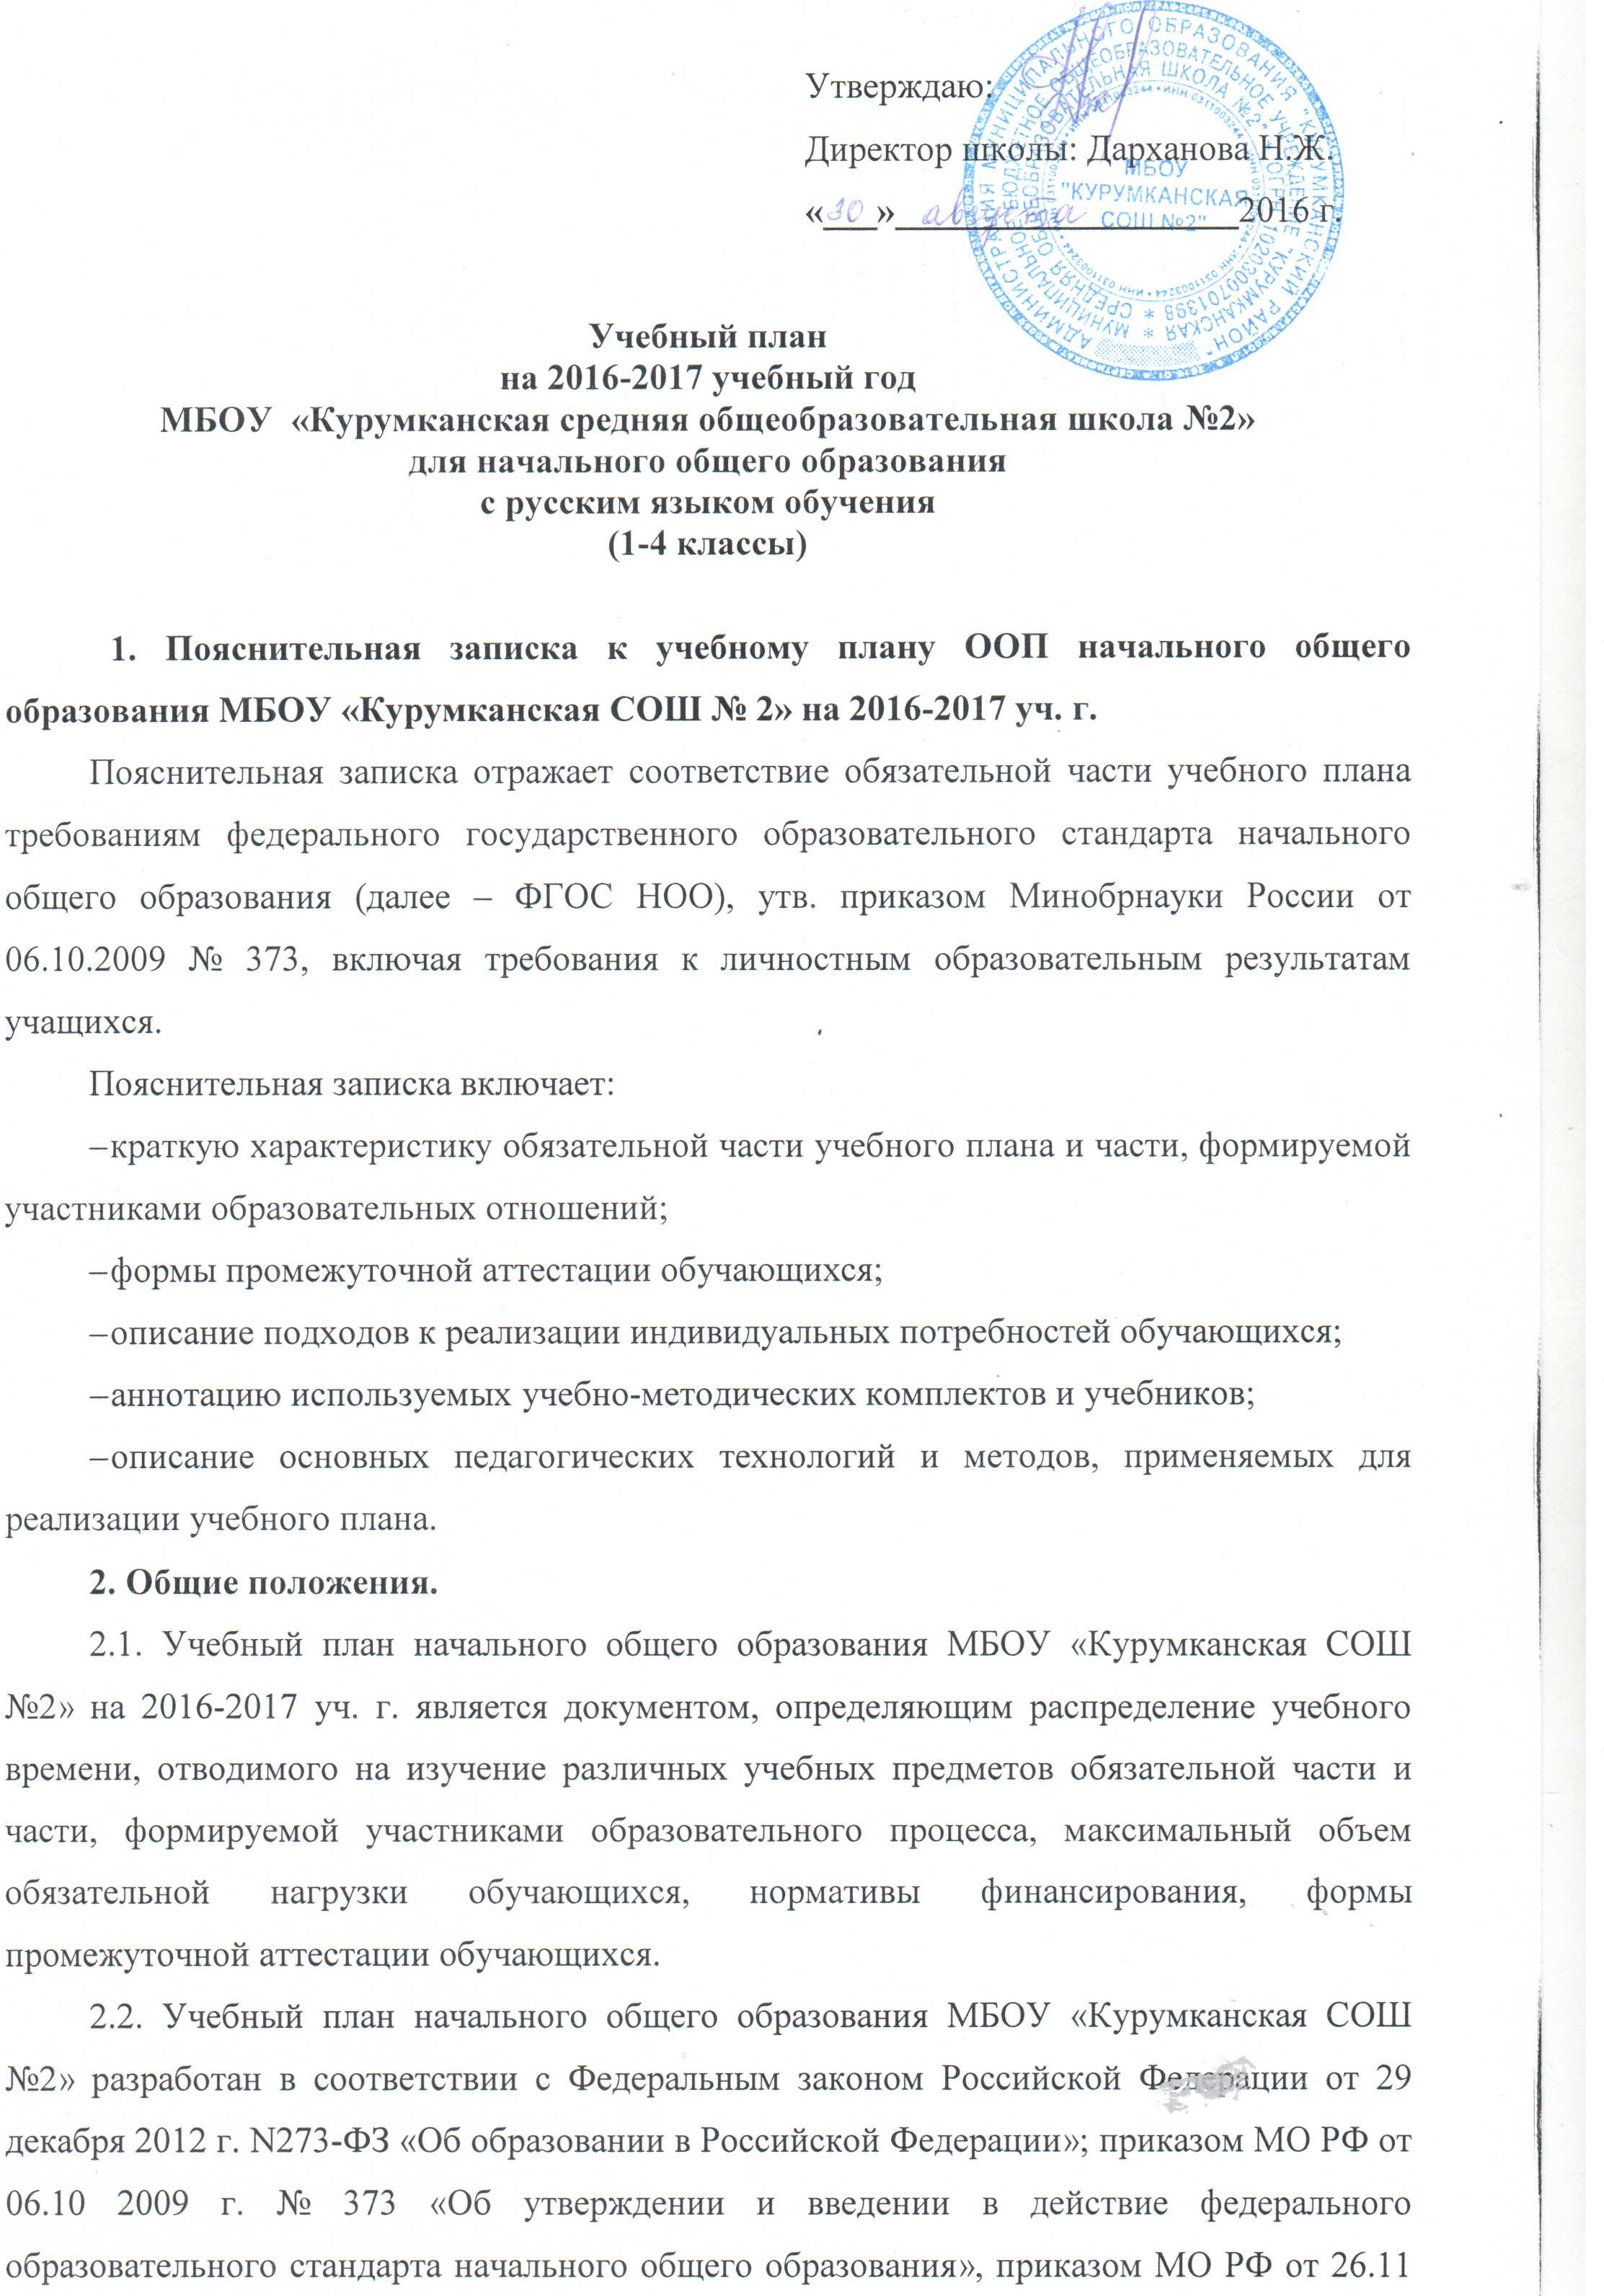
Годовой календарный учебный график
Начало 2016-2017 учебного года – 1 сентября 2016 года.
Продолжительность учебного года:
в 1 классах – 33 недели;
во 2-4 классах - не менее 34 учебных недель
5-9 классы - не менее 34 учебных недель (не включая летний экзаменационный период в 9 классах)
10 - 11 классы – не менее 34 учебных недель ( не включая летний экзаменационный период в 11 классах и проведении учебных сборов по основам военной службы).
Окончание учебного года:
Дата окончания учебных занятий - 25 мая 2017 года
Дата окончания учебного года - 31 августа 2017 года
2. Продолжительность учебных периодов
в 1-4, 5-9 классах учебный год делится на четверти,
в 10-11 классах – на полугодия.

1 четверть | 9 учебных недель | с 01.09.2016 г. по 30.10.2016 г. | для 1-9 классов
2 четверть | 7 учебных недель | с 09.11.2016 г. по 28.12.2016 г. | для 1-9 классов
3 четверть | 10 учебных недель | с 12.01.2017 г. по 24.03.2017 г. | для 1-9 классов
4 четверть | 8 учебных недель | с 03.04.2017 г. по 25.05.2017 г. | для 1-9 классов
1 полугодие | 16 учебных недель | с 01.09.2016 г. по 30.10.2016 г. | для 10-11 классов
1 полугодие | 16 учебных недель | с 09.11.2016 г. по 28.12.2016 г. | для 10-11 классов
2 полугодие | 18 учебных недель | с 12.01.2017 г. по 24.03.2017 г. | для 10-11 классов
2 полугодие | 18 учебных недель | с 03.04.2017 г. по 25.05.2017 г. | для 10-11 классов
3. Сроки и продолжительность каникул
Осенние каникулы: с 31.10.2016 г. по 08.11.2016 г. (9 дней)
Зимние каникулы: с 29.12.2016 г. по 11.01.2017 г. (14 дней)
Весенние каникулы: с 25.03.2017 г. по 02.04.2017 г. (9 дней)
Дополнительные каникулы для первоклассников: с 06.02.2017 г. по 12.02.2017 г. (7 дней)

